МИНИСТЕРСТВО НАУКИ И ВЫСШЕГО ОБРАЗОВАНИЯ
РОССИЙСКОЙ ФЕДЕРАЦИИ

федеральное государственное бюджетное образовательное
учреждение высшего образования
«Казанский национальный исследовательский технический
университет им. А.Н. Туполева-КАИ»
(КНИТУ-КАИ)

Институт компьютерных технологий и защиты информации
(наименование института (факультета)
Кафедра динамики процессов и управления
(наименование кафедры)

Лабораторная работа № 7
По дисциплине «Программирование»

Выполнил: | обучающийся группы 4165_
 | Шестаков Михаил

Казань 2025 г.
Задание №1
- Создать ASP.NET Core Web API проект с контроллером TasksController и CRUD-эндпоинтами (GET list, GET/{id}, POST, PUT, DELETE).
- Сделать Windows Forms приложение с формой, содержащей DataGridView для отображения задач и кнопку "Добавить" (вызов POST к API). Используйте HttpClient и async/await.
- Написать .bat-файлы и README с инструкцией запуска сервера и клиента.
Требования: корректная обработка ошибок, параметризуемый URL сервера в настройках WinForms, использование JSON для передачи данных.

Экранные формы
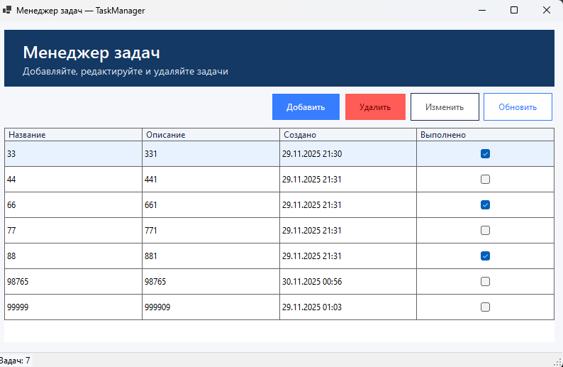
Рис.1 Windows Form

Объяснение работы программы
Проект TaskManager состоит из двух компонентов: серверного ASP.NET Core Web API (TaskManager.Api) и клиентского Windows Forms приложения (TaskManager). Сервер предоставляет REST API для управления задачами, а клиент взаимодействует с этим API для отображения, создания, изменения и удаления задач. В API используются модели данных, контекст базы данных и сервисы бизнес-логики, а TasksController реализует стандартные CRUD операции. Для получения списка задач используется метод GET, который обращается к сервису и возвращает JSON-массив. Получение задачи по ID осуществляется через GET с параметром, при отсутствии задачи возвращается 404. Создание выполняется через POST, при этом данные. Обновление задачи реализовано через PUT, где проверяется корректность данных и существование задачи. Удаление выполняется через DELETE. В контроллере применяется единая схема обработки ошибок: исключения перехватываются, логируются, а клиент получает стандартизированный JSON-ответ с описанием ошибки и корректным HTTP-кодом. JSON-сериализация применяется автоматически средствами System.Text.Json. В Program.cs настраиваются DI, регистрация сервисов, подключение к PostgreSQL и автоматические миграции, а Swagger включён для тестирования API.
Клиентское приложение содержит форму с таблицей DataGridView, кнопками управления (добавление, изменение, удаление, обновление) и строкой состояния. Для взаимодействия с сервером используется HttpClient с асинхронными методами. Загрузка задач осуществляется через GET запрос и последующее заполнение таблицы. Добавление задачи вызывает POST запрос, обновление — PUT, удаление — DELETE. Все ошибки обрабатываются через try-catch: при сетевых проблемах выводится сообщение об ошибке, а при ошибочных HTTP-кодах пользователь видит текст ответа сервера. Клиент также выполняет минимальную валидацию, например проверку наличия названия задачи перед отправкой. Для удобства интерфейса таблица форматируется, скрываются технические поля, а даты отображаются в читаемом виде.
Форма AddTaskForm используется одновременно для создания и редактирования задач: в режиме редактирования поля заполняются существующими данными, а после подтверждения создаётся объект модели, который отправляется на сервер. Для запуска проектов предусмотрены BAT-файлы: один запускает API, второй — клиентское приложение.

Задание №2
- Добавить в веб-сервер MVC-страницу или отдельное Razor приложение (можно под одним хостом) для просмотра/редактирования задач. Серверная валидация моделей и отображение ошибок обязательны.
- Реализовать endpoint GET /api/tasks/export — возвращает весь массив задач и/или записывает tasks_export.json на диск.
- Обеспечить серверную валидацию при создании/обновлении задачи; при ошибках вернуть код и описание ошибки.

Экранные формы
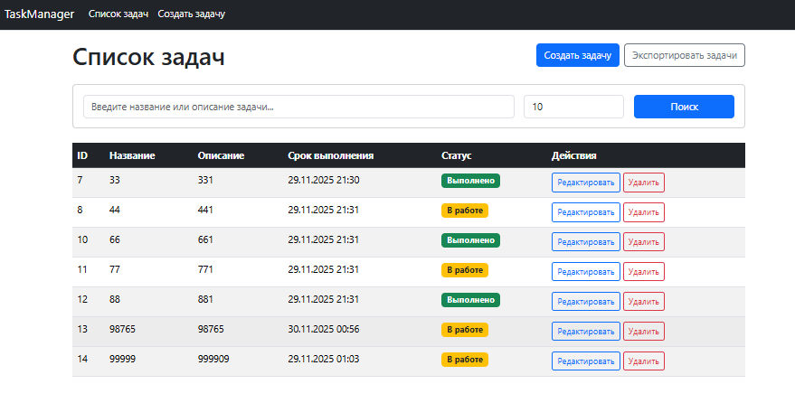
Рис.2 Главная страница

Объяснение работы программы
В состав веб-интерфейса входят Razor Pages для просмотра, создания и редактирования задач. Они располагаются в директории Pages и используют стандартный механизм ASP.NET Core: страницы Index, Create и Edit имеют соответствующие файлы .cshtml и .cshtml.cs со связанной серверной логикой. Общая разметка определяется в _Layout.cshtml, директивы подключаются через _ViewImports.cshtml, layout задаётся в _ViewStart.cshtml, а клиентская валидация обеспечивается через _ValidationScriptsPartial.cshtml.
Страница Index обеспечивает просмотр списка задач, поиск и пагинацию. Модель страницы содержит список задач, параметры поиска, размер страницы и режим отображения. Метод OnGetAsync обрабатывает получение данных — ищет или загружает весь список, обрабатывает ошибки и записывает их в ModelState. Удаление задачи выполняется в OnPostDeleteAsync, экспорт — в OnPostExportAsync, который вызывает сервис экспорта, сохраняет файл при необходимости и возвращает его пользователю. В представлении отображаются кнопки создания и экспорта, форма поиска, таблица задач с форматированием и элементы пагинации.
Страница Create реализует создание новой задачи с полной серверной валидацией. В модели страницы свойство TaskItem связывается через BindProperty. OnGet инициализирует данные по умолчанию, а OnPostAsync выполняет нормализацию данных, проверку ModelState и создание задачи через сервис. При ошибках создаются записи в ModelState, при успехе используется TempData для вывода уведомления. В .cshtml используются Tag Helpers для ввода данных и отображения ошибок, включая поле Title с обязательной валидацией, поле Description, дату DueDate и флаг IsDone. Подключена клиентская валидация через jQuery Validation.
Страница Edit аналогична Create и использует ту же форму, но дополнительно загружает задачу через OnGetAsync по id. При POST запросе обновление проходит проверку ModelState, проверку существования задачи и обработку ошибок. Свойства формы идентичны Create, включая обязательность Title и отображение ошибок.
Серверная валидация моделей выполняется полностью на основе атрибутов валидации в модели TaskItem. Title отмечено атрибутами Required и StringLength (2–100 символов), Description ограничено 500 символами. ModelState автоматически наполняется ошибками, а Razor Pages отображают их через asp-validation-summary и asp-validation-for; на клиенте включена unobtrusive validation.
В API реализован новый эндпоинт GET /api/tasks/export. Метод Export загружает все задачи, сериализует их в JSON с форматированием и возвращает файл. Опциональный параметр saveToDisk позволяет сохранить экспорт на диск сервера. При ошибках метод использует логирование и возвращает статус 500 с JSON-описанием ошибки.
Серверная валидация в методах Create и Update контроллера TasksController расширена и соответствует лучшим практикам. При создании задачи выполняется проверка на null, затем ModelState.IsValid. При ошибке возвращается Bad Request со структурой error и errors.. При исключениях возвращается 500. Аналогичная логика работает при обновлении, но добавлена проверка соответствия id и существования задачи. Все ошибки логируются и стандартизируются.
Формат ошибок валидации унифицирован: статус 400, объект с полем error="ValidationError" и полем errors — словарём ошибок по свойствам. Это позволяет клиентам удобно обрабатывать ошибки.

